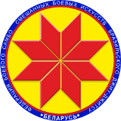

Турнир по дзюдо среди детей
«Минск Open 2»

ПРОТОКОЛ

21 октября 2018, Минск 2012 г.р., -26кг

1 | Вечер Тимур
5 | Скомароха Роман
3 | Урбанович Кирилл
7
2 | Горовиков Никита
6 | Яшугин Иван |  |  |  | 1.
 |  |  |  |  | 2.
4 | Марач Артем |  |  |  | 3.
 |  |  |  |  | 3.
8

Главный судья А.А. Воронович

